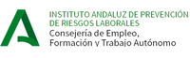
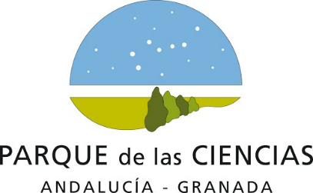

NOTA DE PRENSA
Más de 250.000 visitantes han visto “I+P Innovando en Prevención”, la exposición sobre avances técnicos que salvan vidas
21 de junio de 2024
- El Parque de la Ciencias ha prorrogado hasta el mes de noviembre la exposición I+P Innovando en Prevención, muestra impulsada por la Fundación AXA, Fraternidad-Muprespa y el Instituto Andaluz de Prevención de Riesgos Laborales de la Junta de Andalucía
- La muestra se centra en algunos importantes avances técnicos que han evitado accidentes e incrementado la seguridad en el entorno laboral y en la vida cotidiana de las personas
- Entrevista a Antonio José Millán, comisario de la Exposición

Ya son más de 250.000 las personas que han visitado en el Parque de las Ciencias la exposición, inaugurada a finales del pasado año, compuesta por 17 módulos que agrupan avances tecnológicos destinados a mejorar la vida de las personas, velando por su seguridad y salud para evitar accidentes o enfermedades.

La muestra recorre avances tecnológicos que han minimizado o eliminado riesgos para las personas durante el desarrollo de su actividad, individual o colectiva, desde innovaciones complejas basadas en el internet de las cosas o la inteligencia artificial, hasta la intervención satelital y espacial.

En palabras de Antonio José Millán, comisario de la exposición, “la muestra reúne dispositivos democráticos que apoyan y no eliminan el trabajo. Por ejemplo, en el sector servicios, exponemos teclados ergonómicos […] o EPIs capaces de resistir más de 1000 grados de temperatura”.

Millán también destaca que dentro de los objetos de la exposición hay algunos que no proceden de grandes corporaciones ni tienen su origen en presupuestos cuantiosos. Como ejemplo, un dispositivo para evitar los vuelcos de los tractores o uno de asistencia en el hogar, que se coloca en el frigorífico y avisa si no se registra actividad, dado que la muestra también “aborda la prevención de riesgos en el hogar”.

El director del Parque de las Ciencias de Granada, Luis Alcalá, ha destacado que “el Parque de las Ciencias valora y transmite las ciencias de la prevención como salvaguarda de la salud, de la vida y de la integridad de las personas. En este contexto, la innovación se convierte en un aliado de la seguridad en todos los ámbitos de actividad de las personas. Conscientes de tal utilidad social, el Parque se convirtió en un museo único en España al haber promovido una gran exposición permanente dedicada a la cultura de la prevención y acoge regularmente novedosas exposiciones temporales, como es el caso de I+P”.

Por su parte, Fernando Lazuén, director del Centro de Prevención de Riesgos Laborales de Granada, ha mostrado su “satisfacción por la gran acogida de la exposición en un Parque de la Ciencias que es el museo más visitado de Andalucía”, destacando la importancia de “dar visibilidad a la seguridad, salud y bienestar laboral a través de este tipo de iniciativas”.

Natalia Fernández Laviada, subdirectora general de Prevención, Calidad y Comunicación de Fraternidad-Muprespa, manifestó que queda patente una vez más “la importancia de las alianzas y el valor de la colaboración público-privada para acometer experiencias en beneficio de grupos de interés común y de la sociedad en general”.
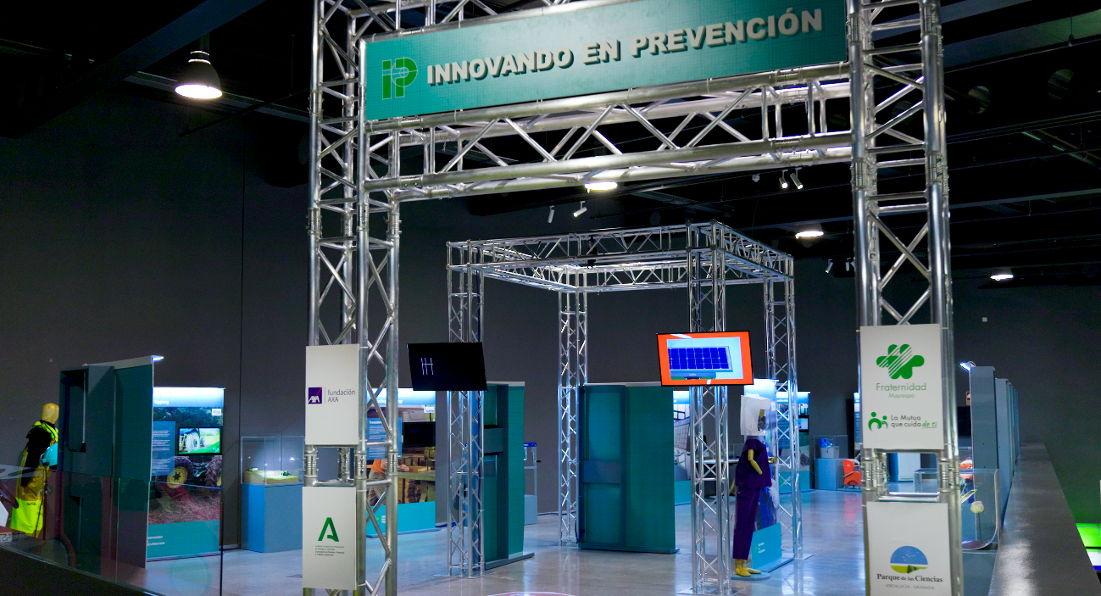
Pie de foto: imagen de la exposición
Etiquetas: seguridad laboral, exposición, ciencias, innovación, prevención
Sobre Fraternidad-Muprespa:
Mutua Colaboradora con la Seguridad Social nº 275, tiene por actividad el tratamiento integral de los accidentes de trabajo y enfermedades profesionales, en su vertiente económica, sanitaria, recuperadora y preventiva. Tiene asociadas 118.122 empresas y 1.497.610 trabajadores, velando por ellos, una plantilla de 2.115 empleados y 116 centros asistenciales y administrativos en toda España.

fraternidad.com
GABINETE DE PRENSA
gabineteprensa@fraternidad.com
C/ Cervantes, 44, 1º Izquierda. 28014, Madrid

